11.02.2022г.,3пара группа 1ТМ . Дисциплина ОДБ.08 ОБЖ/НВП.
Преподаватель Долгополый В.В.
Тема занятия .
Основы прикладной физической подготовки.
- Комплекс вольных упражнений №1.
- Комплекс вольных упражнений №2.
- Подтягивание на перекладине.
- Сгибание и разгибание рук в упоре от брусьев.
- Начальный комплекс приемов рукопашного боя.
Огневая подготовка.
- Подготовка к стрельбе из АК из различных положений. Неполная разборка, сборка АК.
Образовательная цель: формирование знаний, умений и практических навыков в изучении дисциплины, отработка комплексов №1, №2, вольных упражнений, прикладной физической подготовки, разборки и сборки АК.

Развивающая : овладение знаниями, необходимыми практическими двигательными навыками и умениями, имеющими прикладной характер.

Воспитательная: воспитание чувства коллективизма, товарищества, взаимопомощи, трудолюбия, ответственности и долга перед Родиной.

Комплексы вольных упражнений
Упражнение 1 Комплекс вольных упражнений № 1 (Рис.1)
Выполняется на 16 счетов. Исходное положение – строевая стойка:
«Раз-два» – поднимаясь на носки, пальцы сжать в кулак, медленно поднять руки вперед, затем вверх, ладони внутрь, смотреть вверх, потянуться;
«Три» – опускаясь на обе ступни, с силой согнуть руки, локти прижать к туловищу, кулаки к плечам, лопатки соединить, смотреть прямо;
«Четыре» – разогнуть руки вверх, пальцы сжаты в кулак, ладони внутрь, прогнуться, смотреть вверх;
«Пять» – соединяя носки ног, присесть до отказа на обе ступни, колени вместе, ладони на бедрах, локти в стороны;
«Шесть» – встать (носки ног не разводить), поднимая руки вперед, развести их в стороны и назад до отказа (с рывком в конце движения), ладони вперед, пальцы сжаты в кулак, прогнуться;
«Семь» – присесть до отказа на обе ступни, ладони на бедрах, локти в стороны;
«Восемь» – прыжком встать, ноги врозь на широкий шаг, руки на пояс;
«Девять» – разгибая левую руку и одновременно с поворотом туловища налево, отвести руку в сторону и назад до отказа, ладонь вперед, пальцы сжаты в кулак, смотреть на кисть левой руки (ноги не сдвигать);
«Десять» – повернуть туловище прямо, руки на пояс;
«Одиннадцать» – разгибая правую руку и одновременно с поворотом туловища направо, отвести руку в сторону и назад до отказа, ладонь вперед, пальцы сжаты в кулак, смотреть на кисть правой руки (ноги не сдвигать);
«Двенадцать» – повернуть туловище прямо, руки на пояс;
«Тринадцать» – резко наклониться вперед до касания пола пальцами рук, ладони назад (ноги не сгибать);
«Четырнадцать» – выпрямиться, поднимая руки вперед, отвести их в стороны и назад до отказа (с рывком в конце движения), ладони вперед, пальцы сжаты в кулак;
«Пятнадцать» – резко наклониться вперед до касания пола руками, пальцы сжаты в кулак, ладони назад (ноги не сгибать);
«Шестнадцать» – прыжком принять исходное положение – строевую стойку.
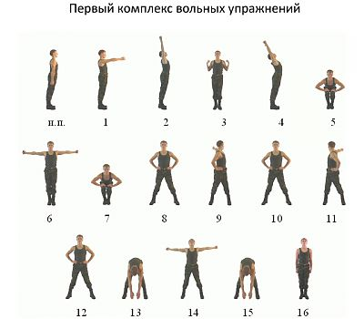
Рис.1

Упражнение 2 Комплекс вольных упражнений № 2 (Рис.2)
Выполняется на 16 счетов. Исходное положение – строевая стойка:
«Раз-два» – с силой отвести руки назад до отказа, пальцы разжать, ладони вперед и поднимаясь на носки медленно поднять руки в стороны, затем вверх, ладони внутрь, потянуться, смотреть вверх;
«Три» – опускаясь на обе ступни, с силой согнуть руки, локти прижать к туловищу, кулаки к плечам, лопатки соединить, смотреть прямо;
«Четыре» – сделать широкий выпад влево с резким разгибанием рук в стороны, ладони вниз и поворотом головы налево;
«Пять» – толчком приставить левую ногу к правой, с силой согнуть руки, локти прижать к туловищу, кулаки к плечам, лопатки соединить, смотреть прямо;
«Шесть» – сделать широкий выпад вправо с резким разгибанием рук в стороны, ладони вниз и поворотом головы направо;
«Семь» – толчком приставить правую ногу к левой, с силой согнуть руки, локти прижать к туловищу, ладони к плечам, лопатки соединить, смотреть прямо;
«Восемь» – прыжком встать ноги врозь на широкий шаг, руки вверх, ладони с хлопком соединить над головой, туловище отклонить назад;
«Девять» – резко наклониться вперед до отказа, руки между ног, ладони вместе (ноги не сгибать);
«Десять» – не останавливаясь, выпрямиться, поднимая руки вперед, повернуть туловище налево и резким движением развести руки в стороны и назад до отказа, ладони вперед пальцы сжаты в кулак (ноги с места не сдвигать);
«Одиннадцать» – не останавливаясь, повернуть туловище прямо, ладони рук соединить и резко наклониться вперед до отказа, руки между ног, ладони вместе (ноги не сгибать);
«Двенадцать» – не останавливаясь, выпрямиться, поднимая руки вперед, повернуть туловище направо и резким движением развести руки в стороны и назад до отказа, ладони вперед пальцы сжаты в кулак (ноги с места не сдвигать);
«Тринадцать» – не останавливаясь, повернуть туловище прямо, ладони рук соединить и резко наклониться вперед до отказа, руки между ног, ладони вместе (ноги не сгибать);
«Четырнадцать» – выпрямляясь, прыжком свести ноги на ширину плеч (ступни ног параллельно) присесть до отказа, руки вперед, ладони вниз;
«Пятнадцать» – прыжком поставить ноги врозь на широкий шаг, руки вверх в стороны, ладони внутрь;
«Шестнадцать» – прыжком принять исходное положение – строевую стойку.
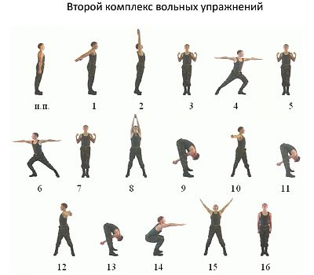
Рис.2

ФИЗИЧЕСКИЕ ОСНОВЫ ПОДТЯГИВАНИЙ НА ПЕРЕКЛАДИНЕ.

1.1 ФАЗЫ ЦИКЛА ПОДТЯГИВАНИЙ.
Подтягивание на перекладине - это циклическое упражнение, т.е. такое упражнение, в основе которого лежит повторение одного и того же цикла. Все элементы движений, составляющих один цикл, обязательно присутствуют в одной и той же последовательности во всех циклах [2]. Для удобства анализа техники выполнения циклических действий каждый цикл условно разбивается на ряд фаз - неких временны́х элементов движения.
В биомеханике цикл подтягивания на перекладине принято условно разделять на четыре фазы:
1 вис на вытянутых руках хватом сверху (исходное положение)
2 подъём
3 вис на согнутых руках
4 опускание в исходное положение
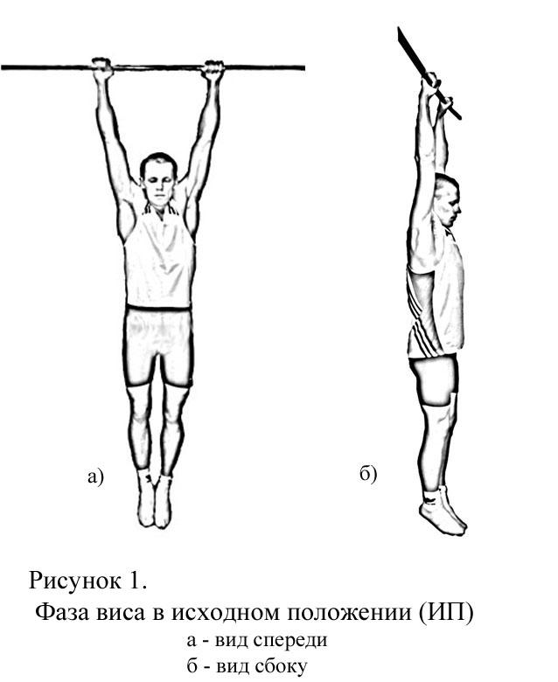
Рисунок 1. Фаза виса в исходном положении (ИП)
а – вид спереди.
б – вид сбоку.
В исходном положении (рисунок 1.) всё тело выпрямлено, носки стоп оттянуты, пятки сведены, руки вытянуты над головой вверх и согнутыми пальцами кистей охватывают гриф перекладины. Сила тяжести действует «на разрыв», как бы стремясь отделить друг от друга сочленяющиеся звенья тела. Наибольшая нагрузка приходится на плечевой пояс и верхние конечности. Силы сопротивления костей и связок, а также силы тяги мышц, окружающих суставы, направлены на их укрепление, а также на удержание тела в данном положении. Под действием силы тяжести всего тела возникают опорные реакции грифа перекладины, которые стремятся разогнуть пальцы, чему препятствуют активные усилия мышц-сгибателей пальцев.
По длительности фаза виса в исходном положении занимает бо́льшую часть времени подтягивания. В этой фазе происходит восстановление от предыдущего подтягивания, и совершаются подготовительные действия для выполнения очередного подтягивания. Так, прекращение раскачивания тела после неудачно выполненного опускания в вис производится путём сокращения различных мышечных групп ног и (или) туловища. Изменение глубины и (или) местоположения хвата производится для улучшения условий работы мышц-сгибателей пальцев, выполняющих фиксацию хвата. Для более быстрого восстановления и отдаления момента полного закисления («задубения») мышц-сгибателей пальцев слабейшей руки производится перенос части веса тела на более сильную руку путём кратковременного смещения обоих ног в сторону этой (сильной) руки. По мере развития утомления в процессе подтягиваний происходит постепенное увеличение глубины, частоты и количества циклов дыхания с целью увеличения доставки кислорода к работающим мышцам.
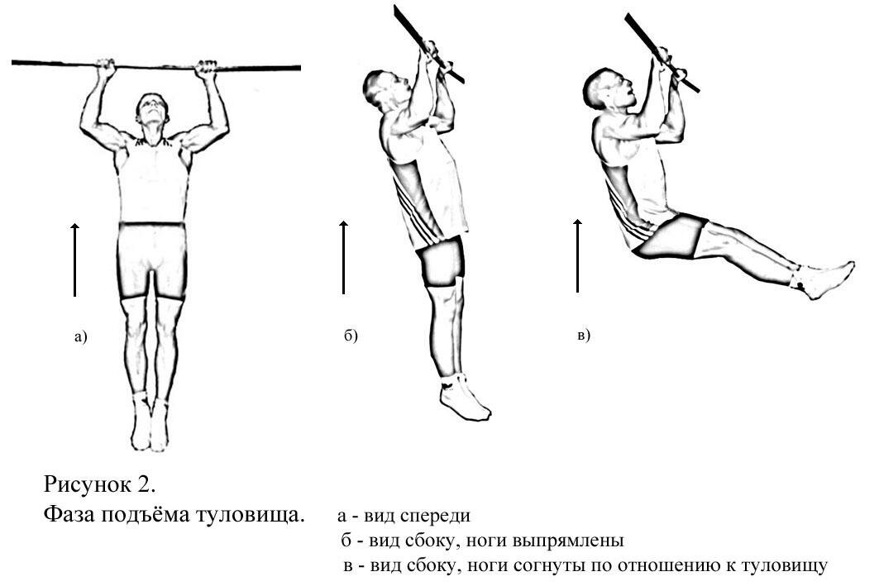
Рисунок 2.
Фаза подъёма туловища а – вид спереди.
б – вид сбоку, ноги выпрямлены.
в – вид сбоку, ноги согнуты по отношению к туловищу.
В фазе подъёма (рисунок 2.) происходит сгибание в локтевых и разгибание (по отношению к туловищу) в плечевых суставах за счёт значительных усилий соответствующих мышечных групп. Подъём на перекладине сопряжён со смещением верхней части туловища назад, что сопровождается компенсаторным перемещением вперёд ног и таза, поэтому при подтягивании тело спортсмена, если смотреть на него в профиль , переходит из вертикального положения в наклонное.
Степень участия двуглавой мышцы плеча (бицепс), грудной и широчайшей мышц зависит от ширины хвата. Так, если смотреть на спортсмена сбоку, при подтягивании узким хватом сгибание в локтевых суставах сопровождается выносом локтей вперёд, а при подтягивании широким хватом локти выносятся вперёд - в сторону. И если в первом случае спортсмен делает ставку на мышцы рук, то во втором случае к выполнению подъёма туловища более активно подключаются мышцы спины.
Поскольку работа некоторых мышц, выполняющих подъём туловища, более эффективна при вертикальном расположении туловища, то по мере накопления усталости некоторые спортсмены переводят туловище из наклонного положения в вертикальное. Для этого в процессе подъёма они плавно выносят прямые ноги вперёд, создавая вращающий момент, который отклоняет туловище назад, распрямляя его по вертикали В результате такого манёвра мышцы, выполняющие сгибание плечевого сустава, получают более выгодные условия для сокращения на верхнем – проблемном – участке траектории движения в фазе подъёма.
Подъём туловища обычно производится на выдохе или, что значительно реже, на задержке дыхания.
Таким образом, с точки зрения полиатлона рациональная техника выполнения подтягиваний не совместима с наличием фазы виса на согнутых руках. Тем не менее, в процессе выполнения подтягиваний иногда создаются ситуации, когда вис на согнутых руках имеет место. Во-первых, это происходит, когда спортсмен сознательно задерживается в верхней точке траектории движения, чётко фиксируя момент перехода подбородка через уровень грифа перекладины. Во-вторых, когда спортсмену приходится вынужденно задерживаться в положении виса на согнутых руках из-за невнимательности или предвзятого отношения судьи. В-третьих, когда в связи с особенностью техники выполнения подтягиваний спортсмен выполняет подъём на относительно большом расстоянии от грифа. Тогда в верхней части траектории он вынужден приблизить подбородок к грифу в условиях, когда движение по вертикали уже отсутствует. В этом случае можно наблюдать так называемый «динамический вис». В-четвёртых, когда подтягивание выполняется очень медленно – на пределе сил или на сползающих кистях – в этом случае переход от фазы подъёма к фазе опускания производится осторожно, с видимой задержкой в висе на согнутых руках.
И хотя с точки зрения рациональной техники выполнения подтягиваний фаза виса на согнутых руках должна быть исключена, эта фаза, тем не менее, наблюдается при выполнении подтягиваний, а поэтому имеет право на существование.
Положение виса на согнутых руках характеризуется тем, что большинство мышц, участвующих в его фиксации, находятся в предельно напряжённом состоянии. Дыхание в висе на согнутых руках сильно затруднено, особенно если вис сопровождается вынесение ног
Сгибание и разгибание рук в упоре на брусьях.
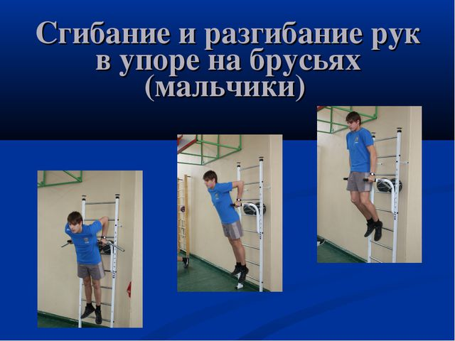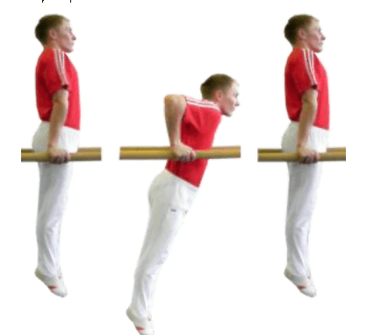

Упор, руки выпрямлены; сгибая руки, опуститься в упор на согнутых руках до полного сгибания рук; разгибая руки, выйти в упор до полного выпрямления рук. Положение упора фиксируется. Тренировку в выполнении силового упражнения на брусьях целесообразно проводить повторным методом или методом максимальных усилий. Количество повторений упражнения в одном подходе зависит от уровня текущих индивидуальных показателей занимающегося, учет которых должен вести командир. Тренировка повторным методом заключается в многократном повторении упражнения с одинаковой мощностью (величина усилий должна быть не более 60 процентов от максимальной).Тренировка методом максимальных усилий проводится после 3–4 тренировок повторным методом. В тренировках, когда занимающийся выполняет упражнение с максимальными усилиями, иногда целесообразно в заключительной стадии подхода оказывать помощь, чтобы преодолеть психологический барьер определенного числа повторов. Не следует останавливаться на достижении нормативных требований Наставления по физической подготовке. Всегда нужно создавать запас двигательных способностей, гарантируя необходимый уровень подготовленности.
Метод максимальных усилий характеризуется таким выполнением упражнений, при котором военнослужащий проявляет максимум силы, на какой он в данное время способен. Под максимальным усилием понимается предельный тренировочный вес сопротивления, который занимающийся может поднять (выполнить) без значительного эмоционального возбуждения. Примером применения этого метода могут служить прикидки, проверки командиром уровня развития силы (выполнение силовых гимнастических упражнений).

Рукопашный бой

1. Тренировка упражнения [начальный комплекс приемов рукопашного боя (РБ-Н)].

При проверке по начальному комплексу рукопашного боя (РБ-Н) военнослужащий последовательно выполняет назначенные проверяющим пять приемов.
Например. Исходное положение - изготовка к бою без оружия:
1 – выполнить один из приемов самостраховки (кувырок вперед, падение назад, падение на бок);
2 – встать, взять автомат, изготовиться к бою (в этот момент «противник» выполняет захват автомата), освободиться от захвата автомата;
3 – выполнить подставку автоматом от удара ногой снизу;
4 – нанести укол штыком в мишень с выпадом (без выпада);
5 – нанести удар автоматом (прикладом сбоку, штыком или магазином).
1.1. Выполнить один из приемов самостраховки (кувырок вперед, падение назад, падение на бок)
Падение назад – из исходного положения присесть ближе к пяткам, сгруппироваться (руки вперед, ладонями вниз); перекатываясь на спине назад, сделать упреждающий удар прямыми, слегка разведенными руками о землю; при нападении противника нанести удар ногами ему навстречу, вскочить и изготовиться к бою.
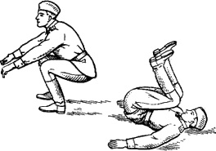
Самостраховка при падении назад
Падение на бок – из исходного положения присесть, сгруппироваться (руки - вперед ладонями вниз). Перекатываясь назад и разворачиваясь в сторону падения, сделать упреждающий удар выпрямленной рукой о землю и лечь на бок так, чтобы одна согнутая в колене нога находилась на земле, а стопа другой (нога коленом вверх) – у ее голени, вскочить, изготовиться к бою.
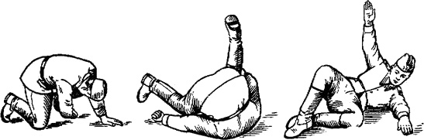
Кувырок через плечо
Падение вперед – из фронтальной стойки упасть вперед на слегка согнутые и разведенные в локтях руки и сгибанием в локтях смягчить удар или подпрыгнуть и упасть вперед на слегка согнутые и разведенные в локтях; сгибая руки, опуститься на грудь; перекатиться с груди на живот, прогибаясь в пояснице. Закончив падение, встать и изготовиться к бою.
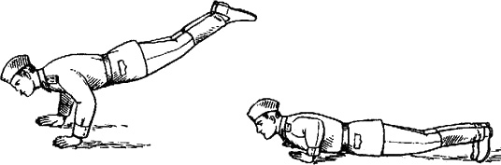
Самостраховка при падении вперед

1.2. Встать, взять автомат, изготовиться к бою (в этот момент «противник» выполняет захват автомата), освободиться от захвата автомата
Для изготовки к бою с автоматом – подбросить автомат штыком (стволом) вперед и подхватить его левой рукой за цевье и ствольную накладку сбоку, а правой – за шейку приклада.
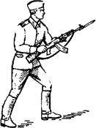
Изготовка к бою с автоматом
Одновременно левую ногу выставить на шаг вперед и поставить ее на всю ступню. Все тело равномерно распределить на обе, слегка согнутые ноги. Туловище немного подать вперед, острие штыка держать на высоте шеи напротив левого плеча, кисть правой руки – перед поясом.
Освобождение от захвата противником автомата – нанести противнику удар ногой в пах, повернуться боком к противнику и нанести удар ногой в колено (по голени), вырвать оружие.
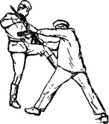
Освобождение от захвата автомата противником
1.3. Выполнить подставку автоматом от удара ногой снизу
Защита подставкой автомата выполняется вниз под удары противника.
Для того чтобы правильно выполнить прием необходимо автомат держать жестко на вытянутых руках.
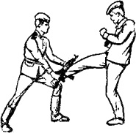
Защита подстановкой автомата при ударе снизу
1.4. Нанести укол штыком в мишень с выпадом (без выпада)
Укол штыком с выпадом – направить автомат штыком в цель с одновременным толчком правой ноги и выпадом левой ударным движением рук поразить противника; выдернуть штык и толчком левой ноги принять изготовку к бою на месте или продолжать движение.
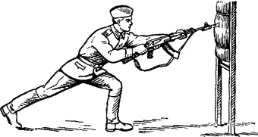
Укол штыком с выпадом
Укол штыком без выпада – быстро выпрямляя руки, направить автомат штыком в цель и ударным движением рук поразить противника, выдернуть штык и принять изготовку к бою на месте или продолжать движение.
1.5. Нанести удар автоматом (прикладом сбоку, штыком или магазином)
Удары штыком и стволом автомата выполняются после короткого замаха и сближения с противником, они наносятся сверху вниз или слева (справа) направо (налево) вниз.
Удар прикладом сбоку наноситься с места или с коротким шагом сзади стоящей ноги.
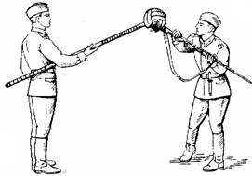
Удар прикладом сбоку
Удар прикладом сбоку наносится противнику после отбива его оружия или когда нанесение укола затруднено. Из изготовки к бою с толчком правой ноги и быстрым движением правой руки снизу вверх налево, а левой па себя с одновременным поворотом корпуса влево нанести удар острым углом приклада в голову противника (челюсть, висок). В момент удара правая нога выставляется несколько впереди левой, правая рука полусогнута, ствол автомата направлен влево вниз.
Удар магазином нанести быстрым движением рук (автоматом вперед) от себя с одновременной подачей туловища вперед и выпрямлением сзади стоящей ноги или коротким шагом.

Домашнее задание:
- Ответить на вопросы контрольной работы по ОБЖ/НВП в конспекте (письменно).
- Самостоятельно подготовить в конспекте описать комплекс из 10 вольных упражнений описание без оружия.(рисунки).
- Выполненное задание написать, сфотографировать(или набрать) и прислать на электронный адрес преподавателя 201964@mail.ru до 11.02.2022г
Литература основная:
1.Балашов Р.В., Лутовинов В.И., Метлик И.В., Поляков С.П..Военно-патриотическое воспитание и подготовка молодежи к военной службе: история и современность
2. Учебно-методические материалы. – Москва, 2010. http://rzn-patriot.ru/war/voen_patr_vospit.pdf
3.Варламов В.Б. Допризывная подготовка в 10-11 классах: учебно-методическое пособие для учителей учреждений общего среднего образования с белорусским и русским языками обучения – Минск, Адукацыя и выхаванне, 2012.
4.Варламов В.Б. Допризывная подготовка: учебник для учащихся Х–ХІ классов
учреждений общего среднего образования. – Минск: Адукацыя ивыхаванне, 2012. –328 с.

5. Краснопольский С.С., Петрий А.М., Фомичев А.С. Практический курс рукопашного боя М., 2004. — 70 с

